欧普照明股份有限公司

成本分析模型采购端

操作手册

文档作者:

创建日期: 2023-05-25

更新日期: 2023-05-25

控制编码:

当前版本: 1.0

文档目录

1 成本分析 1

1.1 成本分析概述 1

1.2 成本分析流程 1

2 成本分析操作 2

2.1 模板定义与模板审批（略，已专题培训） 2

2.2 行情库/基价库/费率库/费利库/阶梯价数据维护(以下按行情库示例) 2

2.3行情库/基价库/费率库/费利库/阶梯价数据审批(以下按行情库示例) 2

2.4成本分析数据维护 3

## 成本分析

### 成本分析概述

基于行情库、基价库、费利库、费率库和成本分析表，提供“四库一表”字段供用户组合成成本分析表模板，并提供字段的组件属性和公式配置。成本分析报表模板审批通过后生效，填写物料信息后可发布给供应商填写价格信息。信息确认无误后，用户可提交成本分析报表进行审批，审批通过后，可根据业务需要，将成本分析的价格写入SAP价格库。

### 成本分析流程

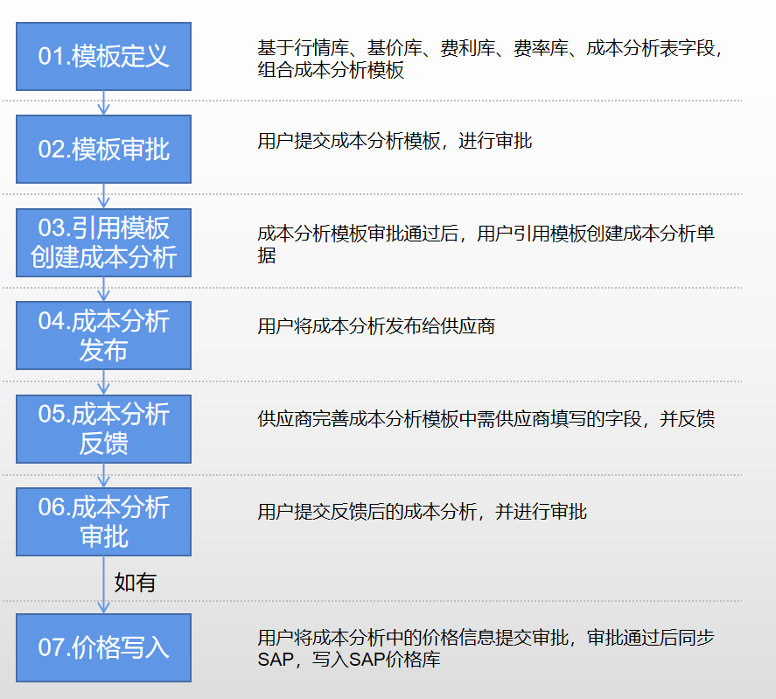

## 成本分析操作

### 模板定义与模板审批（略，已专题培训）

### 行情库/基价库/费率库/费利库/阶梯价数据维护(以下按行情库示例)

**路径：采购->成本分析（新）->行情库**

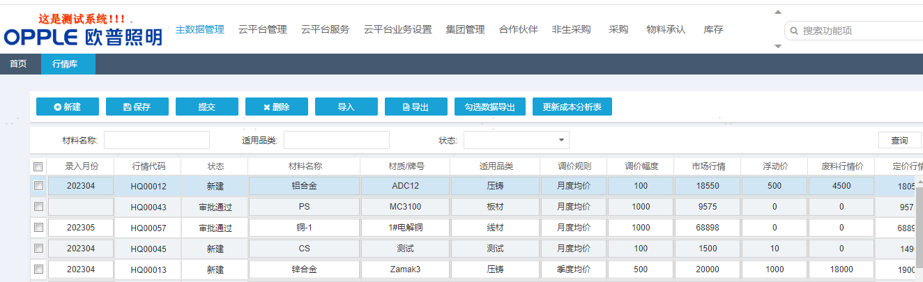

【新建】按钮：点击该按钮，能够新建行情库数据；

【保存】按钮：勾选数据行，点击该按钮，对数据进行保存；

【提交】按钮：勾选数据行，点击该按钮，数据提交后进行审批；

【删除】按钮：勾选模板，点击该按钮，对新建状态和审批拒绝的数据行进行删除；

【导入】按钮：使用模板批量新建或修改；

【导出】按钮：界面所有数据导出；

【勾选数据导出】按钮：勾选行指定导出；

【更新成本分析表】按钮：勾选后，审批通过的行可更新成本分析表中关联该代码的所有数据行的行情价。

**关键逻辑说明**：

1.库数据按材质名称+材质/牌号+调价规则做唯一性检验，仅“审批通过”状态允许相同数据做界面/批量导入修改。

2.“定价行情”、“当前执行行情”、“是否达调价标准”、“本次调价行情”为系统自动计算，如维护数据错误，系统自动校正。

**业务要求**：

1.具备督查审核的专人维护，名称/牌号等描述专业统一;

2.每月定期更新数据，达到调价标准的手动点击“更新成本分析表”刷新所有关联代码的大宗材料行情。

### 2.3行情库/基价库/费率库/费利库/阶梯价数据审批(以下按行情库示例)

**路径：采购->成本分析（新）->行情库审批**

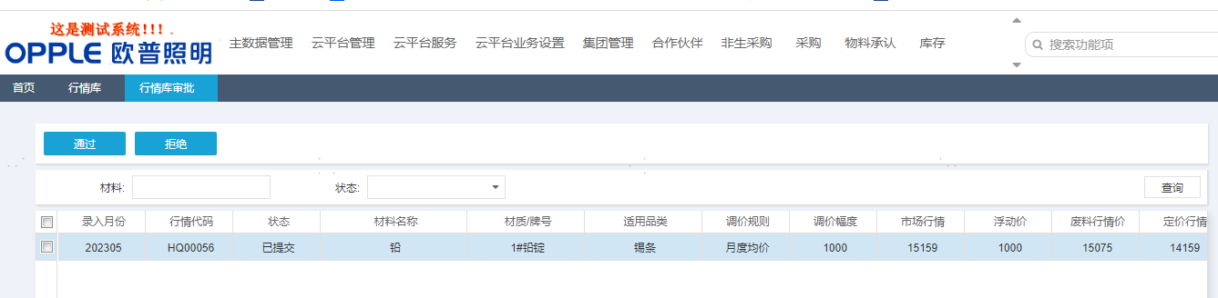

【通过】按钮：勾选数据行，点击该按钮，数据审批通过；

【拒绝】按钮：勾选数据行，点击该按钮，审批驳回，专人可对该行数据修改后再次提交审批。

### 2.4成本分析数据维护

**路径：采购->成本分析（新）->成本分析表**

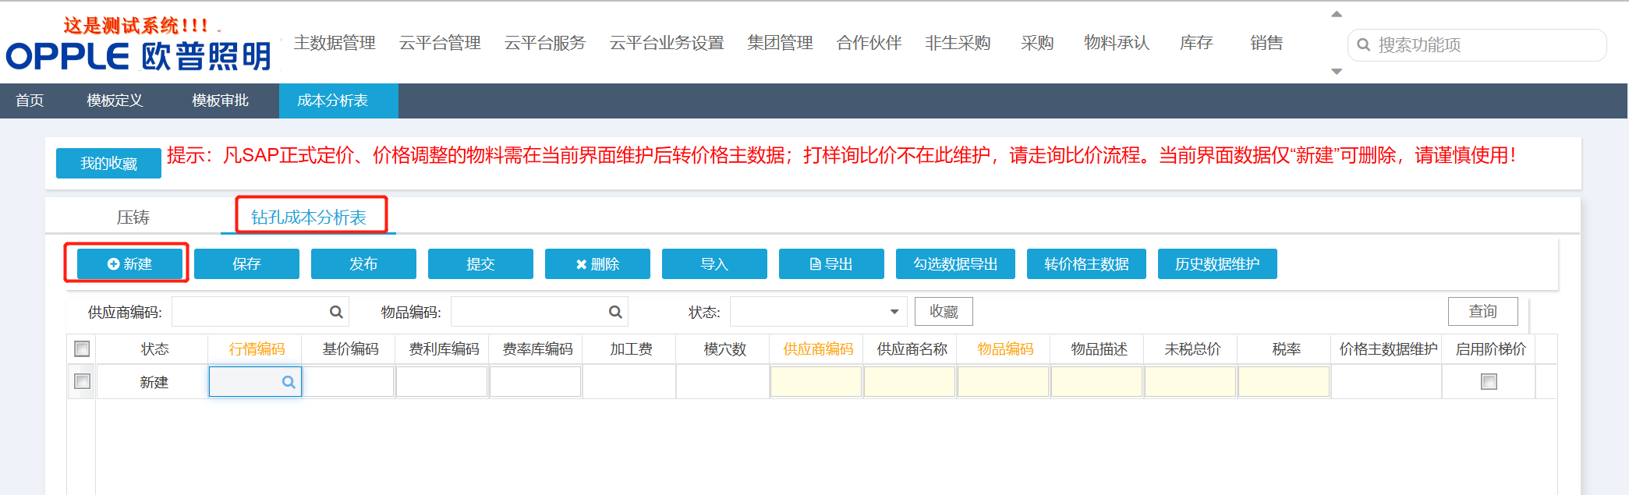

【新建】按钮：点击该按钮，能够新建成本分析数据；

【保存】按钮：勾选数据行，点击该按钮，对数据进行保存；

【发布】按钮：勾选数据行，点击该按钮，将该数据发布给供应商填写；

【提交】按钮：勾选模板，点击该按钮，可提交“已确认”的数据；

【删除】按钮：仅“新建”或“审批拒绝”的数据可删除；

【导入】按钮：使用模板批量新建或修改；

【导出】按钮：界面所有数据导出；

【勾选数据导出】按钮：勾选行指定导出；

【转价格主数据】按钮：勾选后，“审批通过”的行可转价格主数据。

【历史数据维护】按钮：老品周期性价格调整，导入保存后点击该按钮，直接到成本分析数据审批节点。

**关键逻辑说明**：

◆数据维护注意：

①字段属性控制：编码类（行情代码/基价编码/费率编码/费利编码）为选择项，必须先建立对应库数据取得编码，且“审批通过”状态才能使用；

②唯一性检验：按工厂+物料+供应商判断校验，除“价格生效”状态允许上述维度重复数据导入修改，其他状态无法导入，上述维度sku如已在某模板中维护数据，不得更换模板再次导入(期初数据必须做好sku使用模板定位，中途无法更换模板)；

③系统计算与预警：界面橙色字段为采购必填字段，绿色字段为系统自动计算字段（如维护错误数据，系统会自动更新覆盖）；行情刷新后数据行显示为红色，自动发布到供应商端确认，1个自然日未确认，自动更新状态为“已确认”；“审批通过”的sku未税总价与sap中单价不一致时，系统发送消息提醒，数据行显示为橙色；启用阶梯价的sku，达到累计金额量级时启用新量级单价，如成本分析表中未税总价与阶梯价中的不一致，预警提示，需调整成本分析表中的价格构成，重新审批定价。

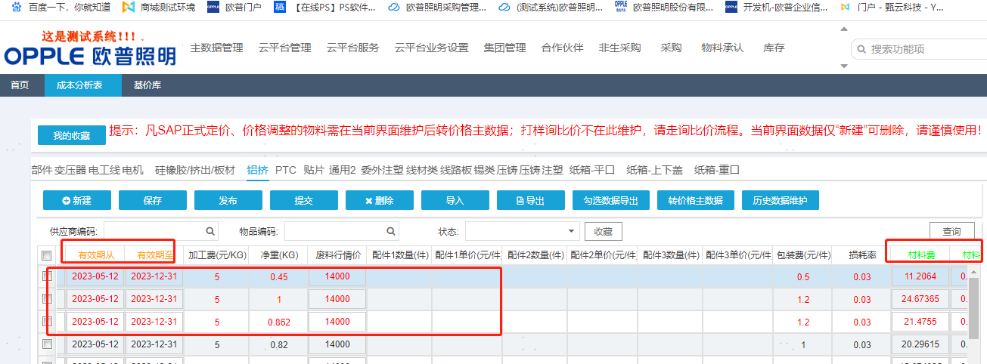

④数据状态：

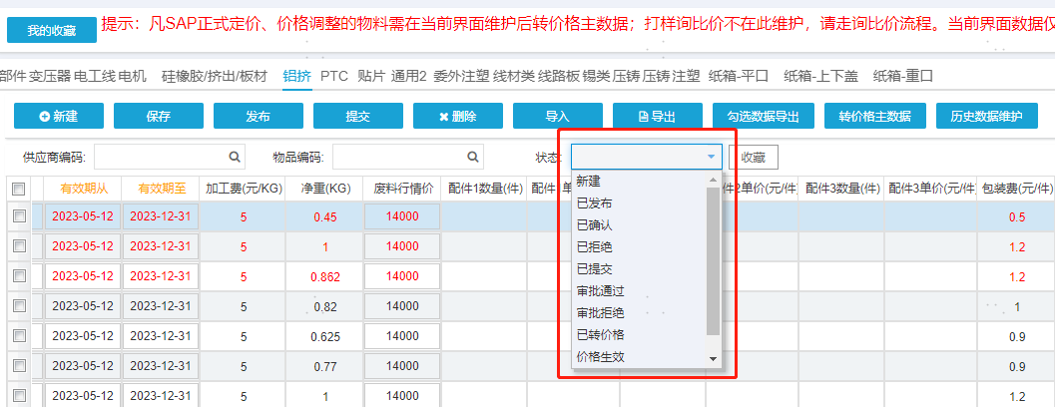

【新建】：用户在成本分析表中新建或修改“价格生效”的数据行；

【已发布】：首次定价发布给各供应商报价填写；

【已确认】：供应商已填写/确认；

【已拒绝】：供应商驳回已发布的数据内容；

【已提交】：采购端提交成本分析明细审核；

【审批通过】：采购经理审批通过；

【审批拒绝】：采购经理审批退回；

【已转价格】：“审批通过”的数据行已转价格主数据；

【价格生效】：“已转价格”的数据bpm审批通过，已写入sap。

**◆维护操作：**

①首次定价（新增）：新建→发布→供应商填写确认→提交→审核→转价格主数据→bpm审批生效

②价格修改（修改）：新建→ 历史数据维护 →审核→转价格主数据→bpm审批生效

以首次定价（新增）情形示例：

1. 点击【新建】/【导入】，界面字段信息完善后，勾选该单据，点击【保存】按钮；

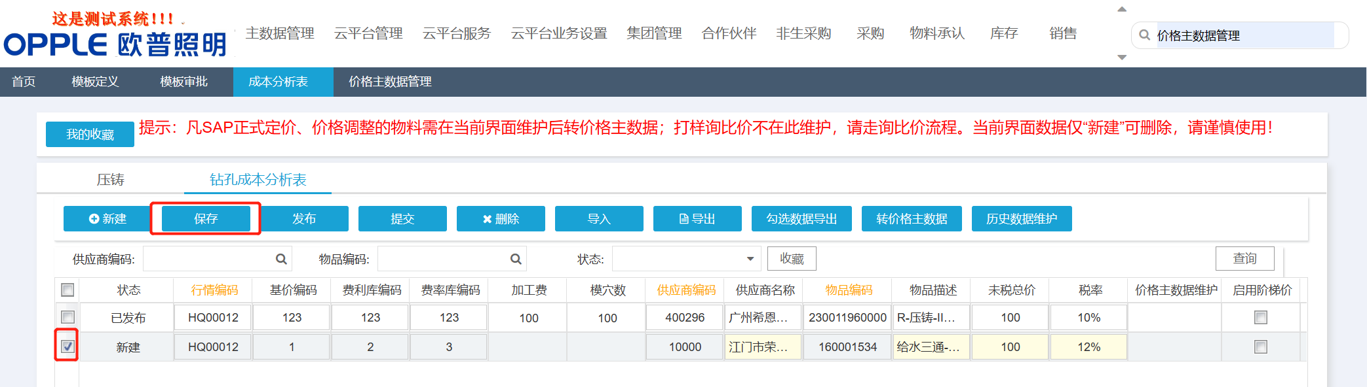

2、数据保存后，勾选该单据，点击【发布】按钮；

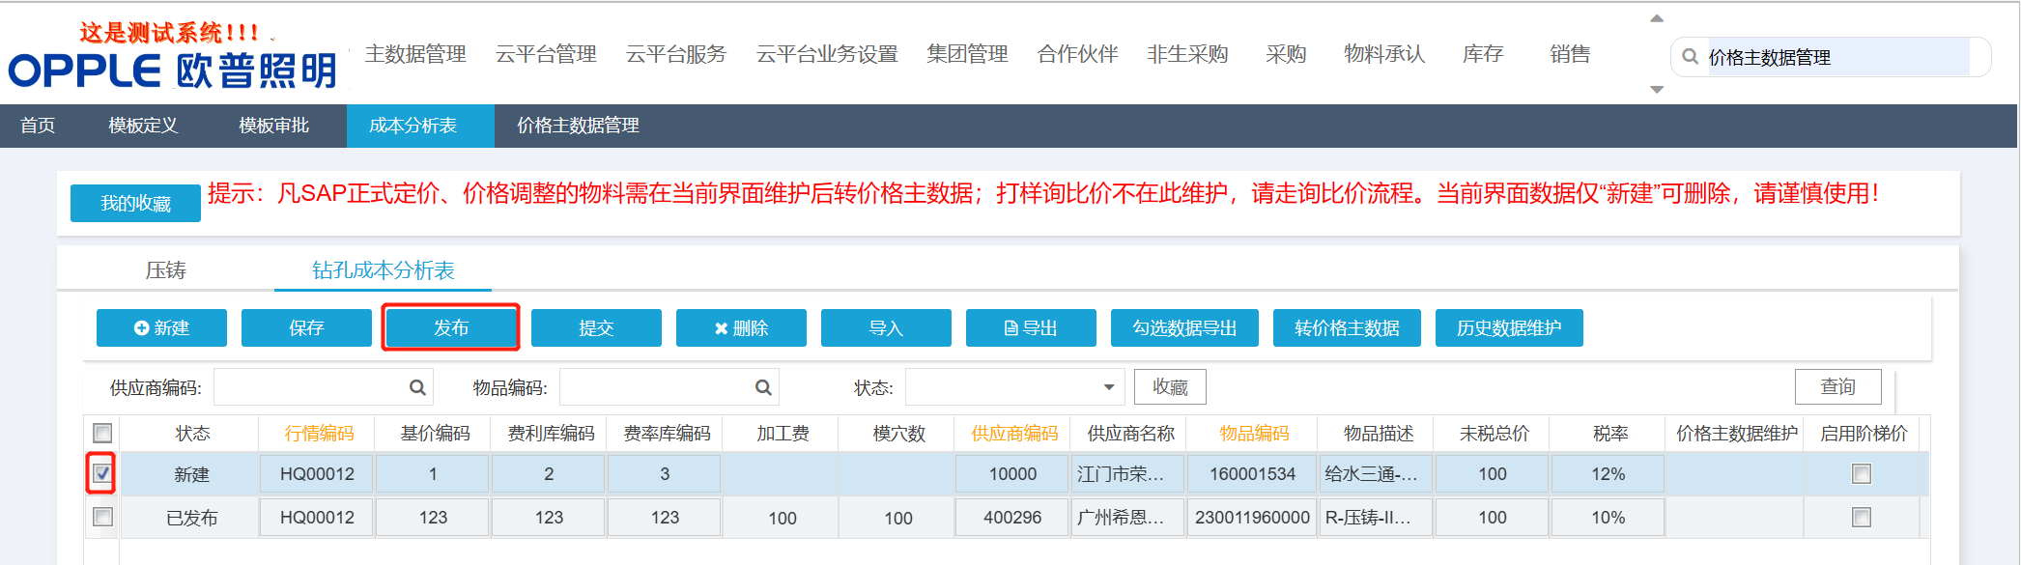

3、供应商端填写确认

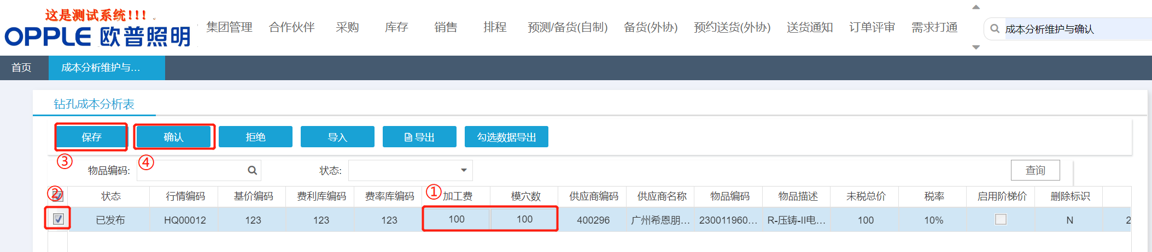

4、 采购端提交审批

用户查看供应商已确认的成本分析，勾选单据，点击【提交】按钮；

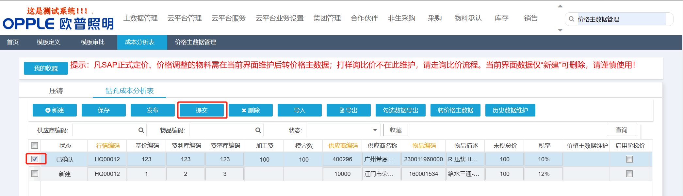

5、 成本分析审批

**路径：采购->成本分析（新）->成本分析表审批**

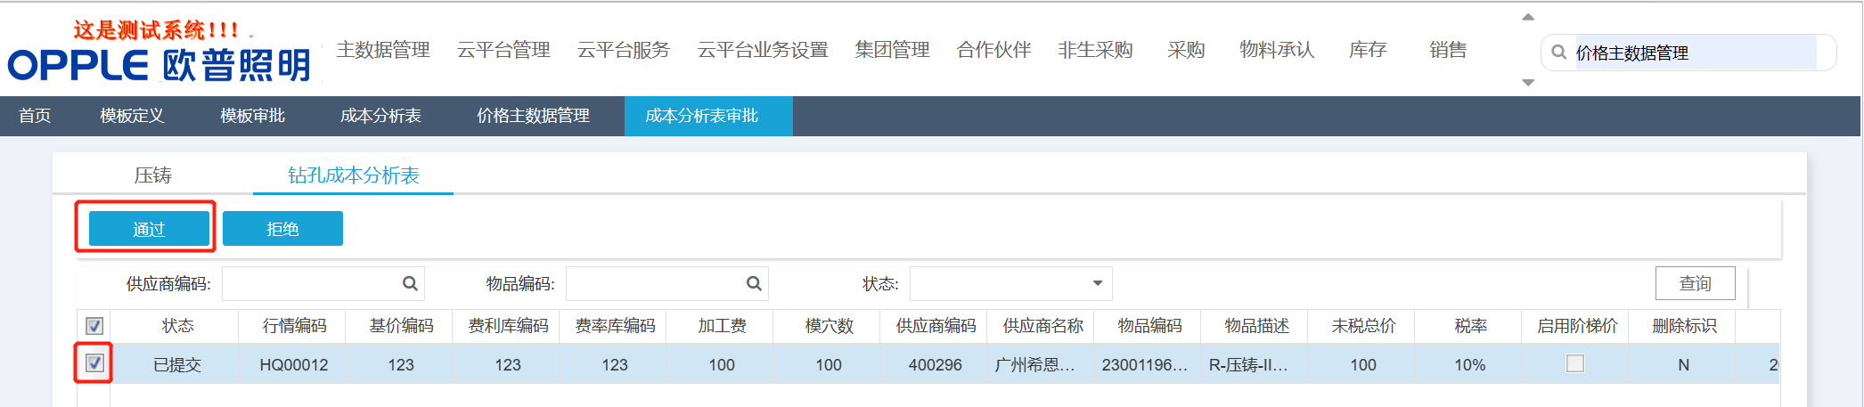

成本分析无误后，勾选单据，点击【通过】按钮；有误，点击【拒绝】按钮，此时供应商能够在原反馈单据的基础上重新编辑信息，并提交。

6、 转价格主数据

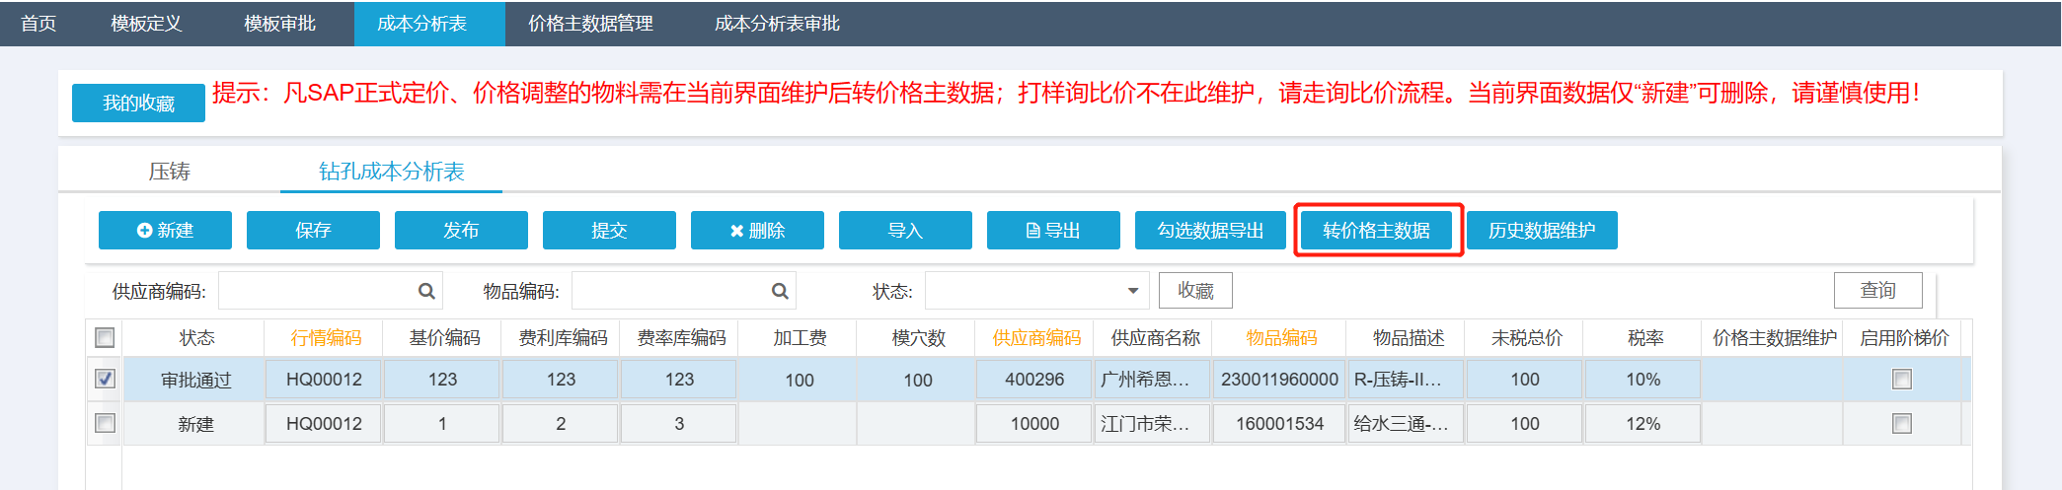

勾选单据后，点击【转价格主数据】按钮，进入价格主数据界面；

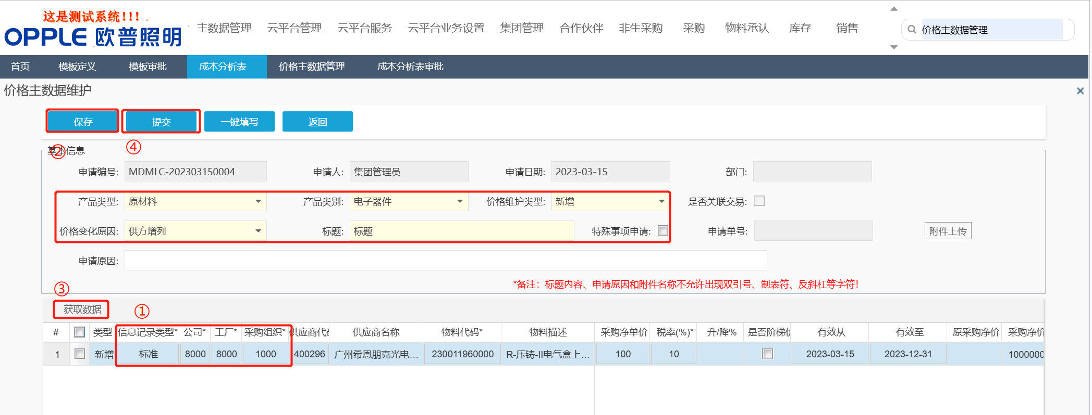

1. 完善写入sap的单据信息，包括产品类型、产品类别、价格维护类型、价格变化原因、标题、信息记录类型、公司、工厂、采购组织；
2. 勾选价格后，点击【保存】按钮；
3. 点击【获取数据】按钮；
4. 勾选价格，点击【提交】按钮；此时价格信息同步BPM审批，审批通过后信息同步SAP。